муниципальное автономное дошкольное образовательное учреждение
Муниципального образования город Ирбит «Детский сад № 23»
Воспитатели:
Глущич Е.А
Дорохина В.В

Отчет о работе родительского патруля в ДОУ.
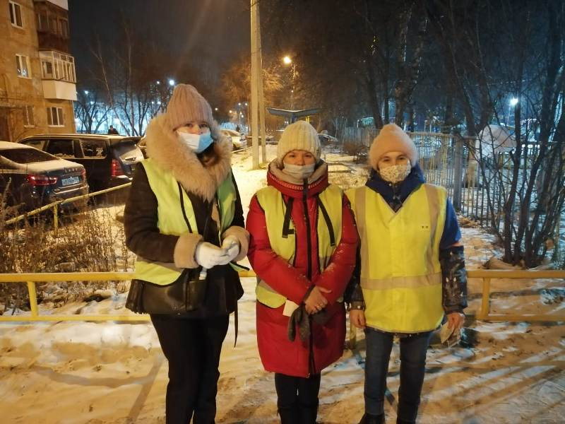
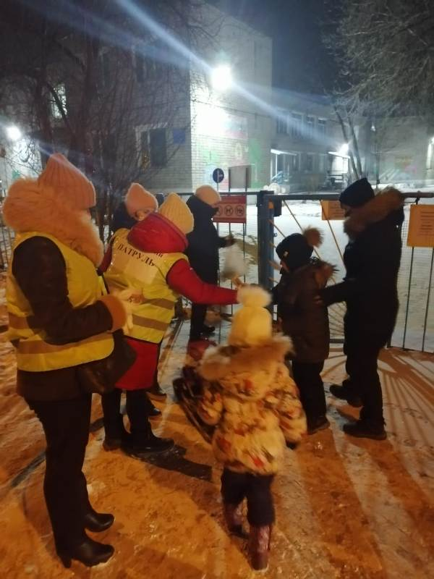

17 декабря 2020 года был сформирован родительский патруль с 7:30ч. до 8:15ч который проводил беседы с жителями города о важности использования светоотражающих элементов и удерживающих устройств, так же были розданы памятки о соблюдение правил «Удерживающие устройства», «Светоотражающие элементы», «Внимание горки»
В целях снижения количества ДТП с участием детей-пешеходов в темное время суток, родители МАДОУ «Детский сад № 23» приняли участие в акции по предупреждению детского дорожно-транспортного травматизма «Родительский патруль». В рамках данной акции родителям было предложено проверить удерживающие устройства и ремни безопасности для детей, все родители детского сада не были замечены в нарушениях, их дети были пристегнуты. Светоотражающие элементы на одежде – присутствуют. На сегодняшний день реальный способ уберечь ребенка от травмы на неосвещенной дороге. Маленькая наклейка-значок закрепляется на одежде, снегокате, рюкзаке, сумке. На первый взгляд фликер выглядит как игрушка. Но его использование, снижает детский травматизм на дороге! Фликер позволяет водителю заметить пешехода на расстоянии от 150 до 300 метров, и избежать наезда. Так же, каждому прохожему раздали памятки «Светоотражающие элементы», «Удерживающие устройства» всего памяток было роздано 176 штук.
Тем самым мы призываем соблюдать родителей правила безопасности своего ребенка и себя. Данная акция помогает научить детей безопасному поведению в зимнее время на улице. Необходимо понимать, что только совместные, целенаправленные усилия педагогов и родителей помогут научить детей безопасному поведению на дороге.
